3-A SINIFI SINIF BAŞKANLIĞI SEÇİMİ ÖĞRENCİ SEÇMEN KAĞIDI

YER : 3-A SINIFI
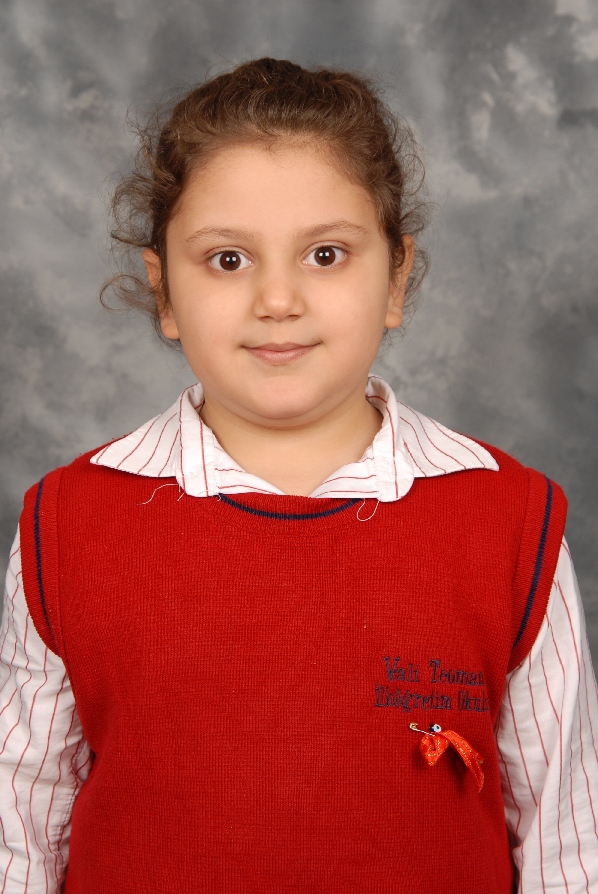
TARİH: 09-10-2012

Öğrencinin Adı Soyadı: Özlem Sıla Balsever

Anne Adı: Mülkiye
Baba Adı: Ayhan
Doğum Yeri: Antakya
Doğum Tarihi: 20-10-2004
T.C Numarası: 10220373334

